# MySQL语句操作

###### 查询student表的所有记录

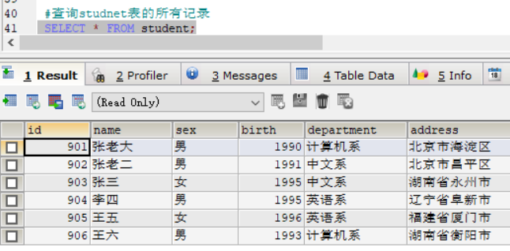

###### 从student表查询所有学生的学号、姓名和院系信息

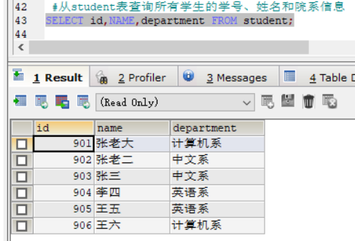

###### 从student表中查询计算机系和英语系的学生的信息

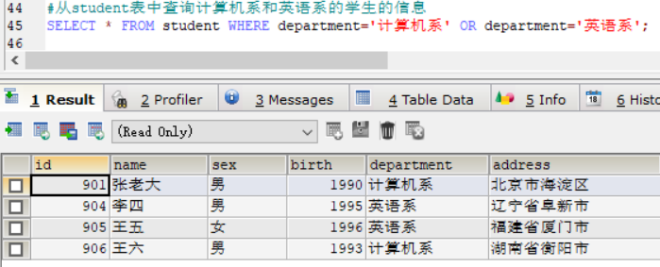

###### 从student表中查询年龄18~22岁的学生信息

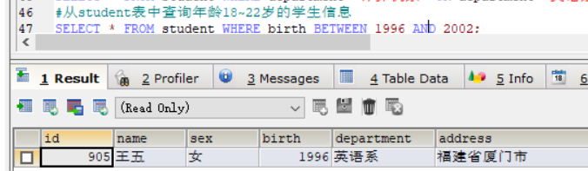

###### 查询student表中查询男、女各有多少人

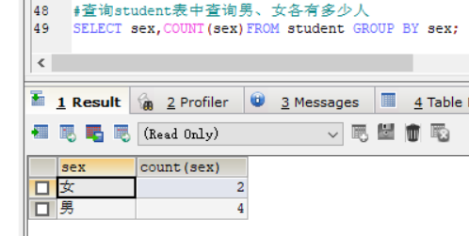

###### 查询student表中查询男、女各有多少人，并按照降序排列

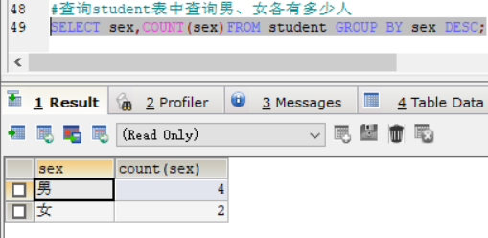

###### 从student表中查询某系别总人数大于1的系名和数量

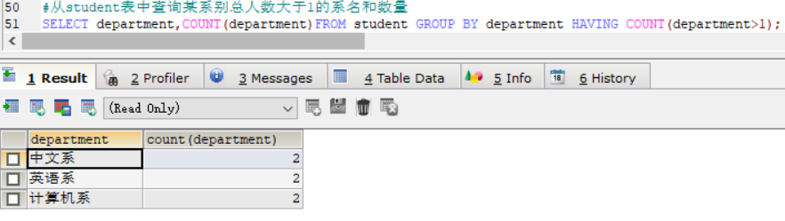

###### 从score表中查询每个科目的最高分

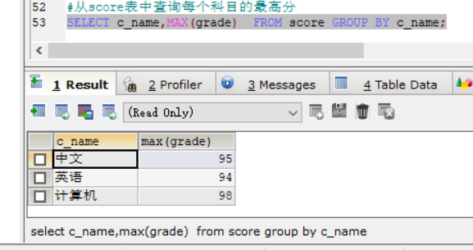

###### 计算每个学生的总成绩

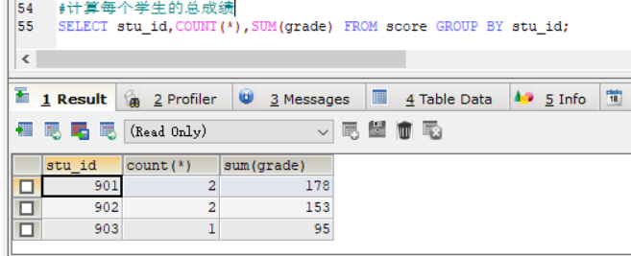

###### 计算每个考试科目的平均成绩

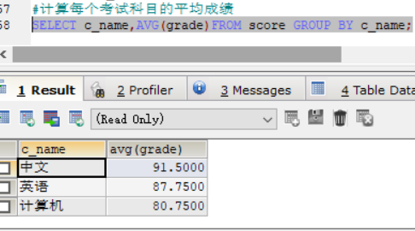

###### 将计算机考试成绩按从高到低排序

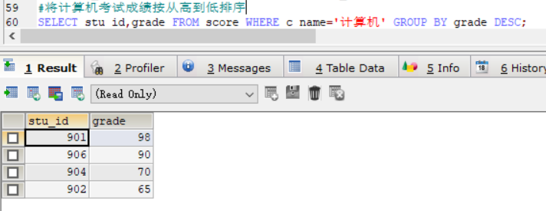

###### 查询score表中stu_id不是902、904、906,且成绩大于80的信息

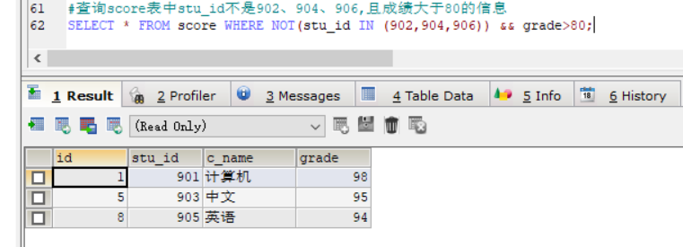

###### 从student表中查询姓”王”，并且性别是男同学所在的系

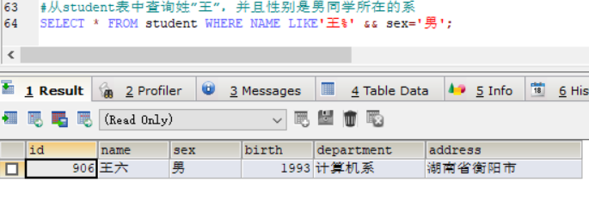

###### 从student表中查询姓”张”，并且是单名的同学的信息

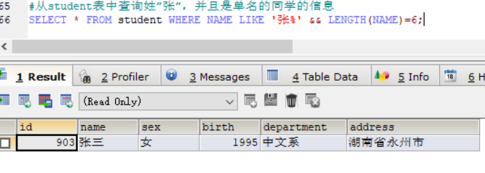

###### 要求将student表中的数据格式化输出，格式为：xx的家庭住址是xx (使用字符串的函数)

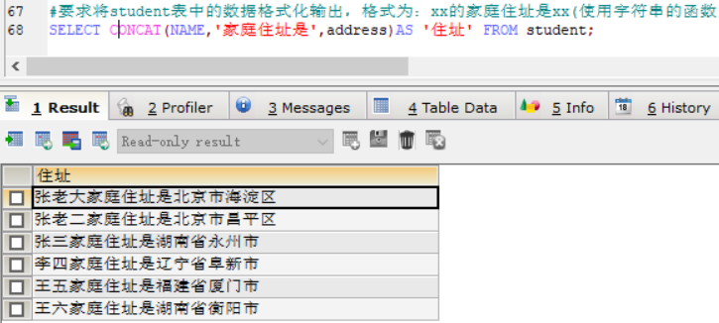

###### 将student表中名字有“王”的替换为“小王”(使用字符串的函数)

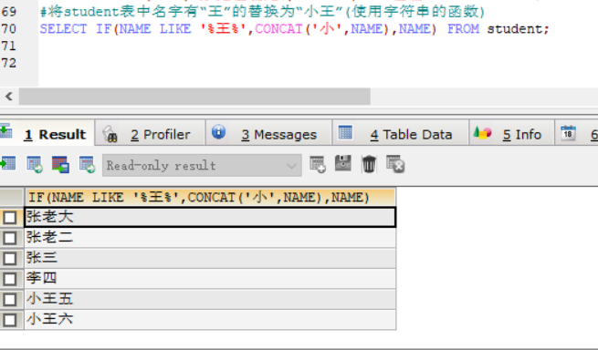x

###### 要求查看student表中的姓名的字节数(使用字符串的函数)

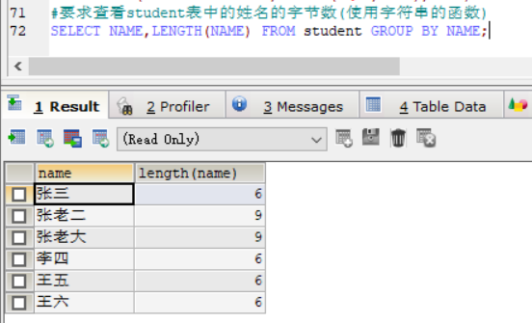

###### 查询score表中的查询前3条的数据

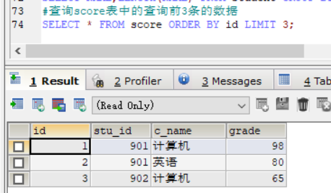

###### 查询score表中查询第4条到第6条的数据

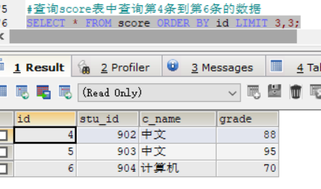

###### 计算student表中学生的年龄

